2014届中考物理复习名师讲义例题：第25讲 家用电器 电与磁 (辽宁省凌海市石山初级中学,附习题答案

题一：下列说法中正确的是（ ）
A．家庭电路中的保险丝断了，可用铁丝或铜丝代替
B．家庭电路中控制用电器的开关必须串联在火线上
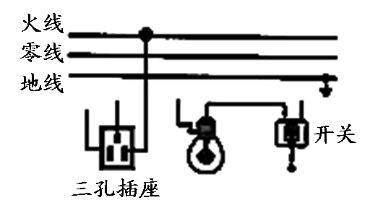
C．家庭电路中使用的电灯越多，电路的总电阻越大
D．为了安全，家庭电路中所选的保险丝越细越好

题二：如图所示，请将下列元件连接成符合安全用电要求的家庭电路。

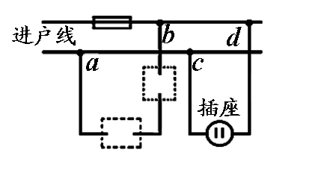
题三：小明想在家里安装一盏照明灯，如图是他设计的电路，请你帮他在图中的虚线框内填入开关和电灯的符号。小明请电工师傅正确安装完毕，闭合开关，电灯不亮。电工师傅用试电笔分别测试电灯两接线处和插座的两孔时，试电笔的氖管都发光，则电路的故障为 。

题四
题面：关于家庭电路，下列说法中正确的是（ ）
A．在家庭电路中，同时工作的用电器越多，总电阻越小
B．家庭电路中总电流过大，是由于电路中用电器的实际功率过大引起的
C．如果家庭电路中不安装保险丝，那么发生短路时，会因为通过用电器的电流过大而烧毁用电器
D．电炉子工作时，电炉丝热得发红，而连接电炉子的导线并不太热，是因为导线的电阻比电炉丝的电阻小

题五
题面：在家庭用电中，符合用电要求的是（ ）
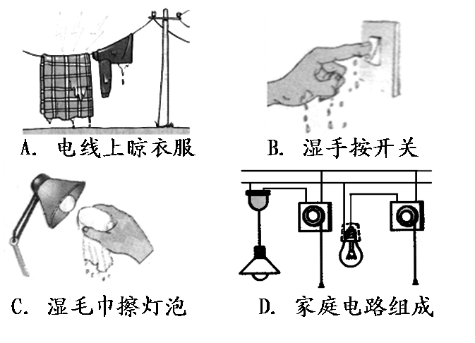

题六
题面：如图所示，有关电与磁实验的装置图，其中用来研究磁场对电流作用的是（ ）[来源:学科网ZXXK]
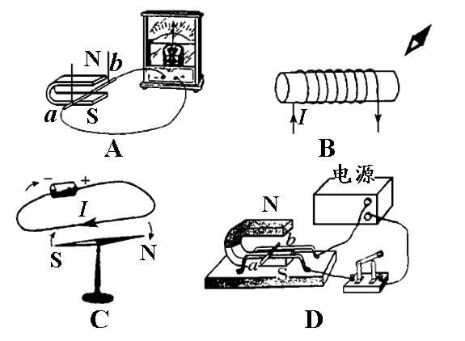

题七
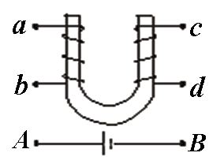
题面：如图所示的电磁铁上绕有两个线圈，要使电磁铁正常工作，正确的连接方法是（ ）
A．a、b与A连接，c、d与B连接
B．a、b与B连接，c、d与A连接
C．a、d连接，b与A连接，c与B连接[来源:Z。xx。k.Com]
D．a、c连接，b与A连接，d与B连接

题八
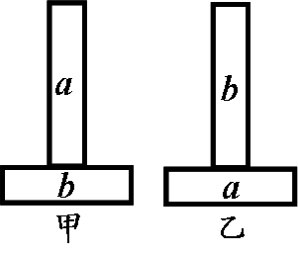
题面：有两根外形完全相同的钢棒a和b，按图甲放置，手拿住a时，b不会掉下来；按图乙放置，手拿住b时，a会掉下来。这说明（ ）

A．钢棒a具有磁性
B．钢棒b具有磁性
C．钢棒a和b都具有磁性
D．钢棒a和b都不具有磁性

题九
题面：如图所示，置于通电螺线管内能自由转动的小磁针是静止的，则线圈两端的磁极和电源的正负极分别是 ( ) 。
A．线圈右端为N极，电源右端为正极
B．线圈右端为N极，电源右端为负极
C．线圈右端为S极，电源右端为正极
D．线圈右端为S极，电源右端为负极
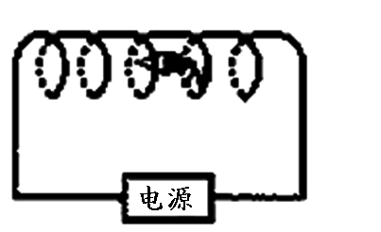
题十
题面：如图是一种水位自动报警器的原理图。当水位没有达到B金属时，电磁铁中 电流， 灯电路接通， 灯亮。当水位达到B金属时，电磁铁中 电流， 灯电路接通， 灯亮。
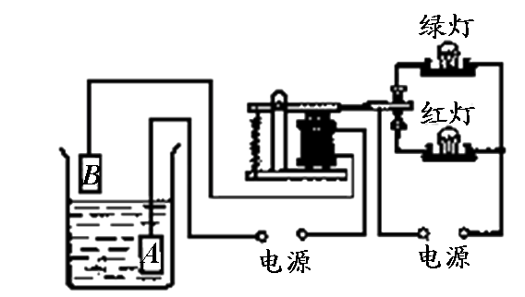
题十一
题面：如图是用电磁继电器控制电灯的实验装置图，要想在控制电路的开关闭合时甲灯亮乙灯不亮，开关断开时乙灯亮甲灯不亮，请用笔画线代表导线将所给器材按要求连接起来。[来源:Zxxk.Com]
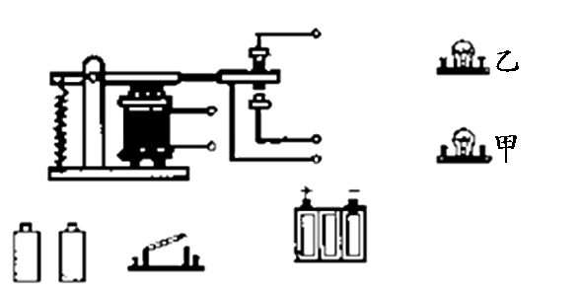

题十二
题面：如图所示的四种情况中，圆圈a表示垂直于纸面放置的一根导体，它是闭合电路的一部分，图中箭头表示这根导体的运动方向。那么，导体中有电流产生的是（ ）
A．甲和乙 B．乙和丙 C．丙和丁 D．甲和丁
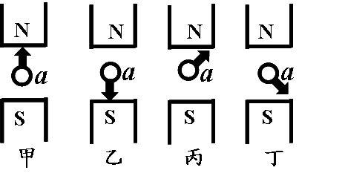

题十三
题面：将漆包线(表面涂有绝缘漆的铜线)绕在两个完全相同的铁芯上，制成了简易电磁铁甲和乙，按图示连接好电路，探究“影响电磁铁磁性强弱的因素”。请你结合实验中的具体情况，完成下面的内容。
⑴通过观察 ，可以判断电磁铁的磁性强弱；
⑵电磁铁乙的C端为电磁铁的_______________极（选填“N”或“S”）；
⑶滑片P向A端移动时，电磁铁甲的磁性将_______________ (选填“增强”、“减弱”或“不变”)；
⑷流过电磁铁甲的电流________________电磁铁乙的电流(选填“大于”、“小于”或“等于”)，电磁铁甲和乙磁性强弱不同的原因是_______________________ 。
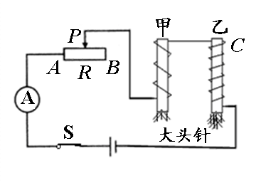

题十四
题面：某家庭电路中保险丝允许通过的最大电流是3A。这个电路中装有的40W的电灯2盏，15W的电灯2盏，140W的电冰箱一台，70W的电视机一台。在上述用电器都正常工作的情况下，能不能再接上一只标有“220V 500W”的电热取暖器？

第25讲 家用电器 电与磁
题一：B 题二：如图所示
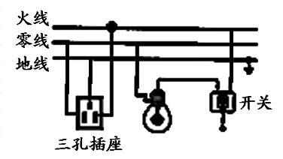
题三：零线断路 题四：AD 题五：D 题六：D 题七：C 题八：A 题九：B
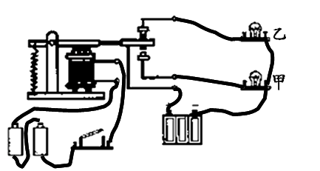
题十：无，绿，绿，有，红，红 题十一：如图所示

题十二：C
题十三：⑴吸引大头针的个数多少 ⑵S ⑶增强 ⑷等于，电磁铁乙的匝数较多（意思对即可）
题十四：不能

